《电路》期末试题1/3 学号： 姓名：
一、用戴维南定理求U和I。（10分）
0.5I
+
–
10V
1kΩ
1kΩ
a
b
R=0.5kΩ
+
–
U
I

二、（10分）在一个三网孔电路中，若网孔电流i1可由网孔方程解得：
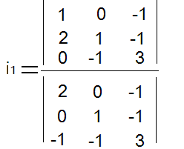
试画出该电路的一种可能形式。

三、用叠加定理求电压Us。（10分）
U_{s}
+
+
–
10V
6Ω
I₁
4A
+
–
–
10 I₁
4Ω

四、已知：U=115V , U1=55.4V , U2=80V , R1=32Ω, f=50Hz
求： 线圈的电阻R2和电感L2 。（10分）
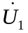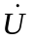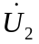
R₁
R₂
L₂
+
_
+
_
+
_

《电路》期末试题2/3 学号： 姓名：
五、已知，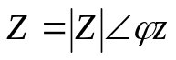，画出图中的线电压、相电压和电流相量图。（10分）
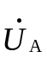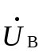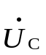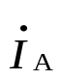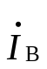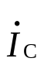
+
_
+
_
_
+
N
n
Z
Z
Z
A
B
C
a
b
c

六、L1=3.6H , L2=0.06H , M=0.465H , R1=20W , R2=0.08W ,
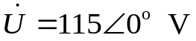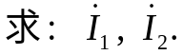RL=42W , w =314rad/s, （10分）
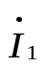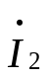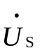
*
*
jω L₁
jω L₂
jω M
+
–
R₁
R₂
R_{L}

七、写出下图的H参数矩阵（10分）。
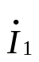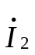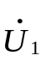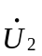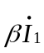
+
−
+
−
R₁
R₂

《电路》期末试题3/3 学号： 姓名：
八、（15分）某集总电路如图所示，V是内阻5KΩ、量程50V的电压表，开关未断开时，电路中电流已经稳定。在t=0时，断开开关：
（1）分析此时刻可能对电压表造成损坏的原因；
（2）给出抵消影响的方法，说明抵消影响的原理。
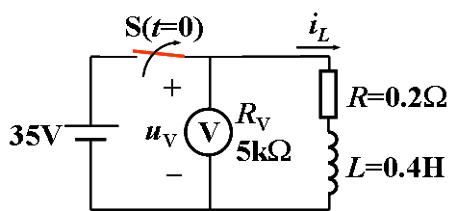

九、定性分析：（共15分）
1．画出实验中的日光灯电路（3分），简述工作原理（3分）；
2．如果提高功率因数，该怎么办？（3分）
3．分别从阻抗、电压和功率的角度来分析功率因数是如何提高的。（6分）

